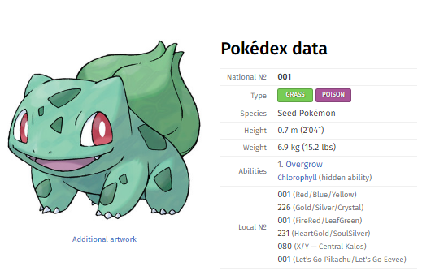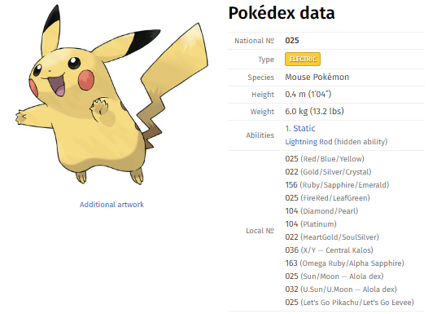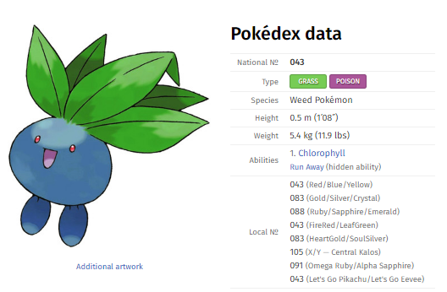

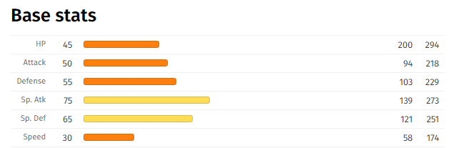

Mô tả : Với niềm yêu thích đối với các pokemon, tôi muốn tạo một chương trình để quản lý thông tin các pokemon, Mỗi con pokemon có các thuộc tính sau

ID

Name

Type

Height

Weight

HP

Attack

Defence

Speed

Lưu ý: **Type có 1 số con pokemon có nhiều type (nhìn ở hình) thuộc tính HP có Min là 1 Max là 5000. Các thuộc tính Attack, Defence, Speed phải nằm trong khoảng 1 đến 100. Nếu nhập vào không thuộc trong khoảng này là lỗi yêu cầu nhập lại. Type chỉ có các type sau Normal, Water, Grass, Fire, Electric, Ghost, Dragon, Rock, Ice, Bug, Posion -> chỉ cho chọn type chứ không cần nhập. Nghĩa là khi create 1 con pokemon phần type chỉ cho chọn ví dụ như 1 và là Normal, 2 là Water.. Lưu 1 con pokemon có thể có nhiều type**

Có phương thức ShowInfo() hiển thị thông tin của một con Pokemon.

Có phương thức Sound() thể hiện giọng nói của Pokemon.

Ví dụ Pikachu kêu “pika pika”

Bulbasaur thì kêu “bla bla"

Oddish thì kêu “Oishi Oishi”

Có phương thức RaitingPokemon() phương thức này đánh giá 1 con pokemon theo tiêu chí là trung bình cộng của 3 thông số Attack, Defence, Speed

Average >= 90 Loại trả về loại Perfect

Averrage nằm trong khoảng từ 60 – 80 trả về loại Good

Averrage nằm trong khoảng từ 40 – 60 trả về loại Medium

Averrage nằm trong khoảng từ 0 – 40 trả về loại Bad

**Chương trình có chức năng.**

Ấn phím 1 create 1 con pokemon sau đó add vào list

Ấn phím 2 show thông tin tất cả các con pokemon có trong list

Ấn phím 3 yêu cầu nhập tên pokemon hoặc id của nó, tiến hành show thông tin con pokemin đó

Ấn phím 4 yêu cầu chỉnh sửa thông tin pokemon dựa trên id nhập vào

Ấn phím 5 show giọng nói của các con pokemon có trong List

Ấn phím 6 Trả về tên pokemon và đánh giá rating có trong List

Ấn phím 7 thực hiện ghi ra file mỗi pokemon 1 file( tên file là ID của pokemon, nội dung file là các thuộc tính của nó, mỗi thuộc tính trên 1 hàng) Thư mục lưu trữ file ở ổ đĩa D:/pokemon/

Ấn phím 8 thực hiện tạo 1 list Pokemon thực hiện đọc file các con pokemon có trong thư mục D:/pokemon/ và add vào list

Ấn phím 9 kết thúc chương trình

<đơn nhiệm>

1. Duyệt file trước khi thêm đối tượng mới để k bị ghi đè file (trùng id)
2. Ghi đè phương thức Sound();